23.04.2021r. piątek

Temat: Pierwsze wiosenne zmiany w przyrodzie. Odczytywanie temperatury na termometrach.

Dzień dobry!
Proszę zapoznajcie się z poniższymi materiałami do dzisiejszego tematu i wykonajcie ćwiczenia.

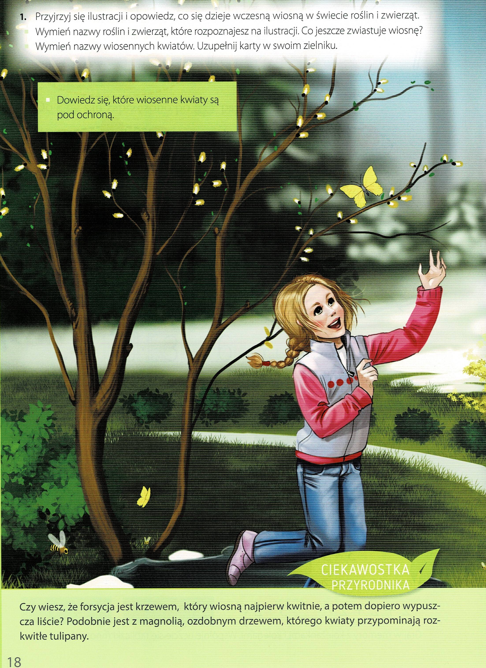

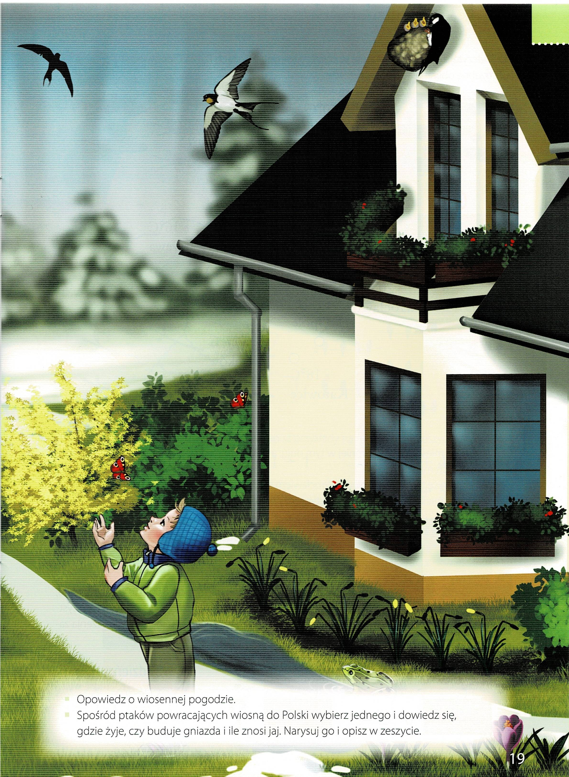

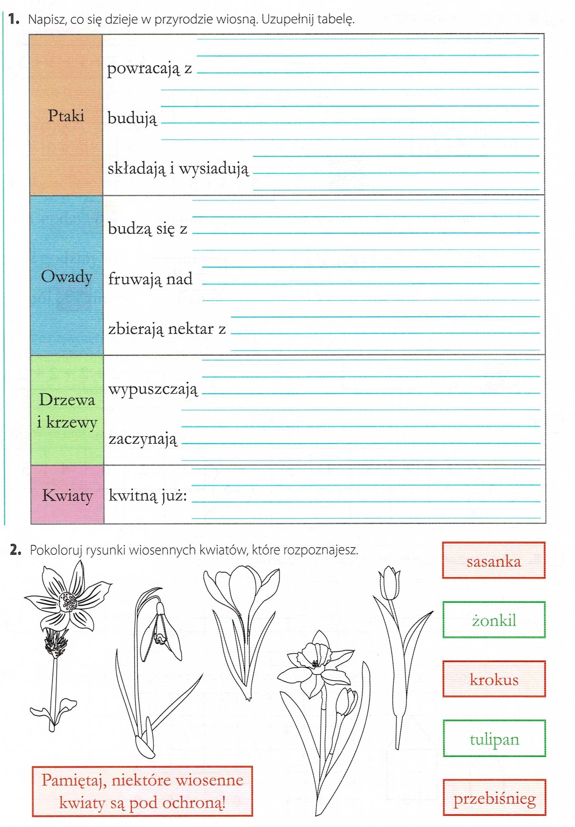

Na zakończenie obejrzyjcie sobie krótkie filmy na temat dzisiejszych zajęć:

https://www.youtube.com/watch?v=Wjo_Q1OYTmY Wiosna - pierwsze oznaki w przyrodzie - nowy film edukacyjny dla dzieci po polsku – AbcZabawa

https://www.youtube.com/watch?v=n48RQ4OpHZA EduKredka – OZNAKI WIOSNY / Film edukacyjny #9

Dziękuję za pracę !!!

